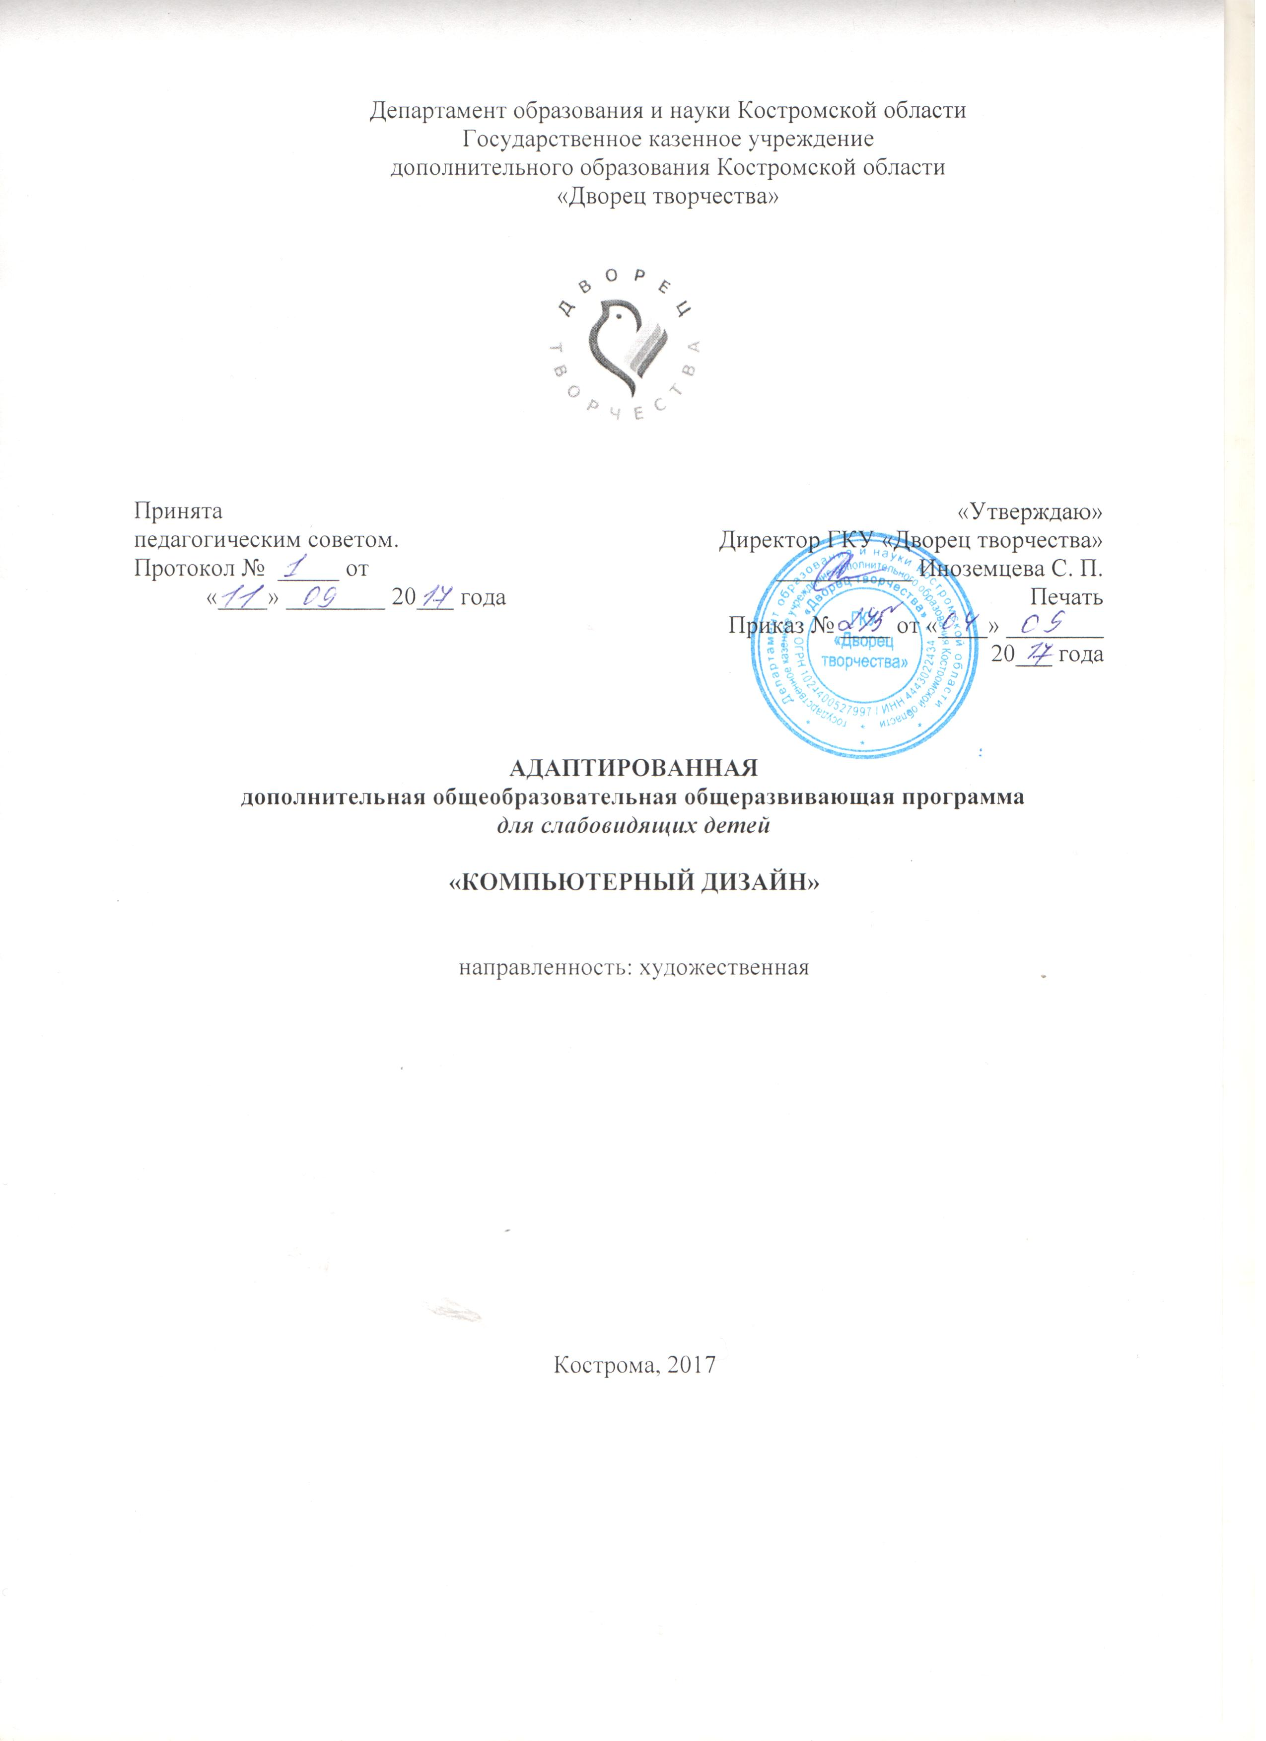
1. ПОЯСНИТЕЛЬНАЯ ЗАПИСКА

Адаптированная дополнительная общеобразовательная общеразвивающая программа для слабовидящих детей «Компьютерный дизайн» (далее – адаптированная программа) адаптирует дополнительную общеобразовательную общеразвивающую программу «Компьютерный дизайн» с учетом индивидуальных возможностей слабовидящих детей.
Актуальность разработки адаптированной программы обусловлена наличием данной категории детей в образовательной организации.
Адаптированная программа в нормативно-правовых, целевых, содержательных компонентах, компонентах учебного плана, предполагаемого результата программы, формах аттестации, учебных занятий, информационном обеспечении, полностью повторяет и реализуется в соответствии дополнительной общеобразовательной общеразвивающей программой «Компьютерный дизайн».
Дополнительная общеобразовательная общеразвивающая программа «Компьютерный дизайн» адаптируется для слабовидящих детей в части создания следующих особых условий исходя из образовательных потребностей и индивидуальных особенностей слабовидящих обучающихся:
- адаптация официального сайта учреждения в сети Интернет с приведением его к международному стандарту доступности веб-контента и веб-сервисов (WCAG);
- размещение в доступных местах справочной информации о расписании учебных занятий в увеличенном формате;
- выпуск печатных дидактических материалов с крупным шрифтом или в виде аудиофайлов;
- оборудование рабочих станций (компьютеров) специализированным оборудованием для слабовидящих детей;
- другие условия по запросу обучающегося его родителей (законных представителей) в рамках действующего законодательства и в установленном порядке.

